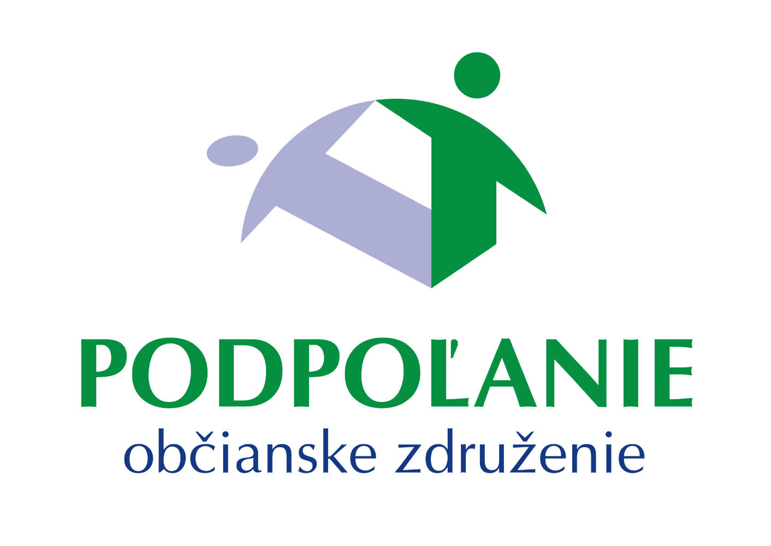
VÝZVA č.8
k predkladaniu žiadostí o udelenie značky
„Regionálny produkt Podpoľanie®“.

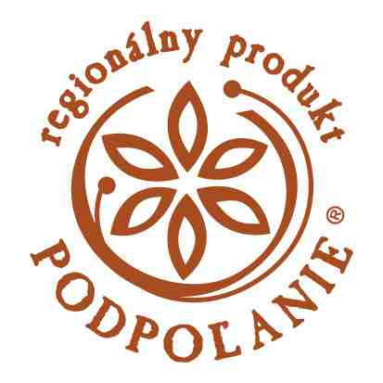

VÁŠ PRODUKT JE HODEN TOHO, ABY BOL NOSITEĽOM ZNAČKY
„REGIONÁLNY PRODUKT PODPOĽANIE®“.

Občianske združenie Podpoľanie vyhlasuje výzvu k predkladaniu žiadostí o udelenie značky
„Regionálny produkt Podpoľanie®“ .

V termíne: od 01. 05. 2018 do 20. 05. 2018

Regionálna značka sa udeľuje pre fyzické a právnické osoby, ktoré vyrábajú výrobky a poskytujú služby a spĺňajú kritériá pre udeľovanie a užívanie značky. Jej zmyslom a cieľom je podporiť rozvoj územia Podpoľania, s ohľadom na šetrné využívanie prírodného a kultúrneho dedičstva regiónu. Značka má podporiť miestnych producentov (poľnohospodárov, živnostníkov, malé a stredné firmy, remeselníkov), ktorí v tomto prírodne a kultúrne hodnotnom území rozvíjajú a zachovávajú tradičné postupy.

Značka garantuje regionálny pôvod označeného výrobku alebo služby, kvalitu a priamu náväznosť na tradíciu v danom území, šetrnosť výrobcu, služby a výrobku k životnému prostrediu.

Celý proces certifikácie prebieha v zmysle schválených „Pravidiel pre udeľovanie a používanie značky“, ktoré sú prístupné na web stránke : www.produkt.podpolanou.sk

Podmienky UDELENIA ZNAČKY „REGIONÁLNY PRODUKT PODPOĽANIE®“.
Územím Podpoľanie pre účel výzvy sa rozumie územie obcí : Detva, Hriňová, Detvianska Huta, Dúbravy, Horný Tisovník, Klokoč, Korytárky, Kriváň, Látky, Očová, Podkriváň, Slatinské Lazy, Stará Huta, Stožok, Vígľaš, Vígľašská Huta Kalinka, Zvolenská Slatina, Hrochoť, Budiná.

- O získanie značky „Regionálny produkt Podpoľanie®“ sa môže v Podpoľaní uchádzať.
- producent tradičných jedál, potravinových, remeselných výrobkov a umeleckej činnosti z Podpoľania
- poskytovateľ služieb v cestovnom ruchu so zameraním na ubytovanie a stravovanie z Podpoľania.

Vhodní žiadatelia:
- Remeselník, ľudový umelec, SHR, živnostník, ľudový výrobca, firma, organizácia so sídlom alebo s prevádzkou v regióne Podpoľania

Typ výrobku alebo jednotne definovanej skupiny výrobkov, kde všetky výrobky zhodne plnia kritériá uvedené v žiadosti:
- remeselné výrobky (drevo a kameň, keramika, sklo, kov, drevo, slama, textil, vlna, čipka, koža, iné....)
- potraviny a poľnohospodárske produkty (pekárenské, cukrárenské, mliekarenské, mäsové, víno, liehoviny a nápoje, zo záhrady, z farmy, iné,...)
- prírodné produkty (kvetiny, bylinky, huby, lesné ovocie, med, čaje, iné, ...)
- umelecká činnosť (maľované obrazy, maľovanie na textil, fotografie, fotoobrazy, ...)
- tradičné jedlá (v rámci ponuky reštauračných zariadení)
Pozn.: Vyššie uvedený zoznam je len informatívny.

Typy služieb, alebo jednotne definovanej ponuky služieb, ktoré plnia kritériá uvedené v žiadosti:
- ubytovacie zariadenia a služby (penzióny, chaty, hotely, ubytovanie na súkromí...)
- stravovacie služby a zariadenia (reštaurácie, hostince, koliby, salaše,...)
Pozn.: Vyššie uvedený zoznam je len informatívny.

- Certifikačné kritéria.
Pre udelenie značky „Regionálny produkt Podpoľanie®“ musí výrobok alebo služba vyhovieť certifikačným kritériám, ktoré sú zadefinované samostatne pre výrobky a samostatne pre služby. Kritéria sú samostatnou prílohou vyhlásenej výzvy.
Splnenie kritérií výrobku alebo služby pre získanie značky „Regionálny produkt Podpoľanie®“ posudzuje odborná komisia pre udelenie značky na základe zadefinovaných kritérií.

- Miesto a spôsob podania žiadosti o pridelenie značky.

Vyplnené a podpísané žiadosti o pridelenie značky vrátane všetkých relevantných príloh sa predkladajú v kancelárii MAS Podpoľanie, Obrancov mieru 871/1, Detva alebo na základe telefonickej dohody, na tel. č. 0904 611 860.

Žiadosti sú prijímané v tlačenej forme v 1 vyhotovení.

Formulár žiadosti o pridelenie značky „Regionálny produkt POPOĽANIE®“ je k dispozícii na webovej stránke www.produkt.podpolanou.sk a v tlačenej podobe v kancelárii MAS Podpoľanie na vyššie uvedenej adrese.

- Termín prijímania žiadostí o udelenie značky.

Žiadosti budú prijímané v kancelárii MAS počas pracovných dní v termíne od 01.05.2018 do 20.05.2018 (od 8:00 do 15:00 hod). Iný termín odovzdania žiadosti do termínu 20.05.2018 je možné dohodnúť telefonicky na tel. č. 0904 611 860.
Certifikácia výrobkov a služieb bude prebiehať do 31.05.2018.

Do 14 dní od vyhodnotenia žiadostí Certifikačnou komisiou bude žiadateľovi oznámený výsledok.

Podmienky pre udeľovanie a používanie značky sú zverejnené na web stránkach:
www.produkt.podpolanou.sk .

- Poplatok za udelenie značky „Regionálny produkt Podpoľanie®“.

Registračný poplatok – hradí sa po udelení značky:
- výrobca - podnikateľ pre výrobky i služby zaplatí registračný poplatok vo výške 100 EUR
- fyzická osoba – neživnostník (len pre remeselné výrobky) - zaplatí poplatok vo výške 20 eur

Poplatok za užívanie značky – hradí sa ročne:
- výrobca - podnikateľ pre výrobky i služby zaplatí poplatok vo výške 50 EUR
- fyzická osoba – neživnostník (len pre remeselné výrobky) - zaplatí poplatok vo výške 10 eur

- Čo Vám pridelenie značky prinesie?

- Propagáciu doma i mimo hraníc Podpoľania, spoluprácu s inými regiónmi v rámci Slovenska, účasť na významných akciách v kraji a v rámci celej SR.

PODPOĽANIE má svoj vlastný neopakovateľný charakter daný prírodným bohatstvom, kultúrou a stáročnými tradíciami jej obyvateľov. Tiež výrobky a produkty pochádzajúce z Podpoľania majú v sebe časť tohto charakteru, je do nich vložená práca a vedomostí tunajších ľudí i časť ich duše. Zavedenie značky pre výrobky, ktoré garantujú ich pôvod v Podpoľaní je jednou z ciest, ako zviditeľniť služby a produkciu miestnych výrobcov. A to ako voči turistom a návštevníkom, tak aj voči jeho obyvateľom.

- Kontakty pre ďalšie informácie a bezplatné konzultácie:

Bc. Dominika Petrincová, telefón: 0904 611 860, e-mail: petrincova.podpolanie@gmail.com, mas@podpolanou.sk

